Dando cumplimiento a la Ley 1474 de 2011, se creó el Plan Anticorrupción como estrategia encaminada a la implementación de medidas, acciones y mecanismos que permitan generar alarmas en la lucha contra la corrupción. Ponemos a disposición de los servidores públicos y ciudadanía en general el borrador del Plan para que hagan sus análisis respecto al documento y nos den sus opiniones al correo mecicalidad@cesar.gov.co

PLAN ANTICORRUPCION Y

ATENCIÓN AL CIUDADANO

2017

Oficina asesora de planeación

Valledupar, enero de 2017

INTRODUCCIÓN

El Plan Anticorrupción y de Atención al Ciudadano 2017 describe las actividades que se desarrollarán en cada uno de los componentes y dirigidas a combatir la corrupción y mejorar la atención al ciudadano por parte de la Gobernación del Cesar.

Para la elaboración del Plan se referenció como guía el documento “Estrategias para la construcción del plan anticorrupción y de atención al ciudadano versión 2, el Decreto 124 de 2016 y la política de desarrollo administrativo de Transparencia, Participación y Servicio al Ciudadano, establecida en el Decreto 2482 de 2012, entre otras.

COMPONENTE 1: GESTIÓN DE RIESGO DE CORRUPCIÓN

Se aplican los criterios generales para la identificación y prevención de los riesgos de corrupción al interior de la administración departamental y la elaboración de mecanismos para prevenirlos y/o evitarlos de acuerdo con la metodología aprobada por el DAFP y los criterios establecidos en la Resolución interna No. 001433 del 2016, a saber:

- POLÍTICA PARA LA ADMINISTRACIÓN DE LOS RIESGOS DE CORRUPCIÓN EN LA GOBERNACIÓN DEL CESAR. Los servidores públicos de la administración departamental se comprometen a administrar los riesgos que se generen como resultado de la operación, y que consiste en identificar, analizar, valorar y hacer seguimiento a aquellas situaciones de amenaza que puedan afectar el cumplimiento de los objetivos del plan de desarrollo y de los procesos establecidos para la entidad.

- OBJETIVO DE LA POLITICA: Establecer los parámetros para Administrar los Riesgos de la Entidad, con el fin de aplicar medidas necesarias que permitan crear una base confiable para la toma de decisiones, asignar y utilizar eficazmente los recursos para el tratamiento de los riesgos y asegurar de esta forma el logro de los objetivos institucionales y de los procesos.

- ALCANCE DE LA POLÍTICA. La Política de Administración de Riesgos se aplica a todos los procesos contenidos en el mapa de procesos de la Gobernación del Cesar (estratégicos, misionales, de apoyo y evaluación), que son desarrollados a través de las dependencias que componen la estructura orgánica. Por tal razón, la identificación, análisis, valoración y seguimiento se circunscribirá a los objetivos de cada proceso y se orientará al control de los riegos que se generen en los mismos y estará en cabeza de los Secretarios de Despacho, Asesores, Jefes Oficina Asesora y Líderes determinarlos.

- MAPA DE RIESGOS DE CORRUPCION: Documento que contiene la información resultante de la gestión del riesgo de corrupción y en él se consolidarán aquellos riesgos que se generen de la administración del riesgo hecha por cada responsable.

- SEGUIMIENTO Y MONITOREO: El seguimiento y monitoreo a la administración del riesgo se encuentra conformado por dos componentes: el primero mediante el autocontrol realizado por los líderes de los procesos y el segundo, mediante la evaluación Independiente realizada por la Dirección de Control Interno.

- DIVULGACION: La Política de Administración de Riesgos, el Mapa de Riesgos Institucional y el Mapa de Riesgos de Corrupción, se divulgarán a todos los servidores públicos de la Entidad a través de la página WEB de la Gobernación.

Para asegurar que los servidores públicos de la AGR conozcan e interioricen la política de administración de riesgos, la Dirección de Talento Humano incluirá su comprensión en las jornadas de inducción y reinducción que se programen.

Mapa de riesgos de corrupción

El mapa de riesgos de corrupción se estructuro desde el de mapa de procesos, y se trabajó con las diferentes sectoriales intervinientes en los procesos, para lo cual se tuvo en cuenta en mapa de procesos vigente en la administración departamental.

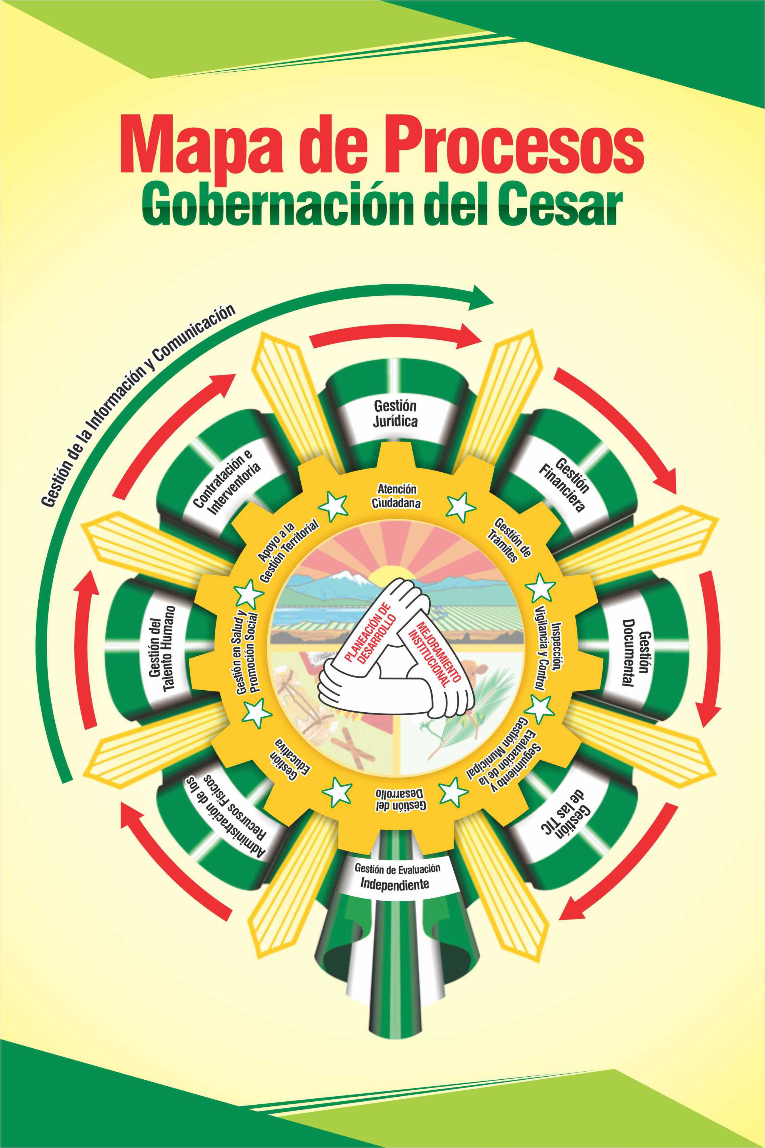

De acuerdo con el artículo 6º de la Resolución No. 001433 del 2016 – “PRIORIZACIÓN DE RIESGOS A CONTROLAR – ADMINISTRAR. Tanto el mapa de riesgos institucional como en el de corrupción, se consolidarán a partir de aquellos riesgos que muestren una calificación más alta en los mapas de riesgos por proceso, es decir, aquellos riesgos cuya valoración se encuentra en “Zona de riesgo Alta” y “Zona de riesgo Extrema”.

Se incluyen todos los riesgos pero se le dará prioridad en el seguimiento a aquellos que hayan quedado en zona de riesgo alta y extrema. VER ANEXOPLAN ANTICORRUPCION\BORRADOR MAPA ANTICORRUPCION 2017 (2).xls

COMPONENTE 2: RACIONALIZACIÓN DE TRÁMITES

La racionalización de trámites responde al desarrollo de la política establecida por el gobierno nacional para tal fin, en la cual se busca racionalizar los trámites y procedimientos administrativos, a través de la simplificación, estandarización, eliminación, optimización y automatización, mejorando la participación ciudadana y la transparencia en las actuaciones administrativas.

Para ello la administración departamental elabora éste componente de acuerdo a los lineamientos establecidos en el SUIT que ha dispuesto el Departamento Administrativo de la Función Pública:

COMPONENTE 3: RENDICIÓN DE CUENTAS

En la Gobernación del Cesar la rendición de cuentas es un espacio permanente de diálogo de los servidores públicos con la ciudadanía, toda vez que a través de las redes sociales, la página web, y los diálogos francos con la comunidad se permite que la ciudadanía se inserte y participe en la dinámica de la gestión pública de manera efectiva.

Con la estrategia de “Diálogos francos con la comunidad” ¹ se implementa un modelo de gobierno abierto, democrático y de frente al pueblo, poniendo en marcha un espacio descentralizado de participación, concertación y articulación con la comunidad, que operará de manera permanente durante el periodo de gobierno.

Este escenario de diálogo y concertación permite que el Gobierno, acompañado por representantes de la Fuerza Pública, voceros de las instituciones descentralizadas del orden nacional y los alcaldes, haga presencia en municipios o sectores de las comunidades urbanas o rurales, para dialogar con la ciudadanía y atender, de manera directa, propuestas, inquietudes, quejas, problemas, y diseñar soluciones de acuerdo con las competencias, responsabilidades y pertinencia de las entidades participantes.

Diálogo Franco con la comunidad, es un espacio que trasciende los límites del sencillo mecanismo de escuchar, pues debe además convertirse en escenario de soluciones y compromisos que concluyan en la puesta en marcha de estrategias que respondan a las expectativas de la comunidad frente a un gobierno cercano y que le escucha. Llegar a los territorios y estar cerca al ciudadano para escucharlos, dialogar y concertar, genera cercanía y confianza entre los gobernados.

La dinámica está diseñada además, para que el gobierno acuerde acciones o proyectos que impactará, directamente a la comunidad, como para que informe e ilustre a los gobernados alrededor de sus resultados, por lo que contempla una estrategia de comunicación vigorosa y diversa que difunda tanto el ejercicio propiamente dicho, como los resultados. Así la comunidad siente que participa, opina define, prioriza y hasta ejecuta de la mano de su gobierno.

Adicional a esta estrategia y cumpliendo con la normatividad vigente, el componente tres del plan anticorrupción se desarrollará de la siguiente manera:

COMPONENTE 4: MECANISMOS PARA MEJORAR LA ATENCIÓN AL CIUDADANO

La ciudadanía es importante para éste gobierno y así como se establecen los diálogos francos para estar más cercanos a los cesarenses, se piensa que las instalaciones de la administración departamental deben estar aadecuadas a partir de conceptos y elementos arquitectónicos, las áreas destinadas a la atención al ciudadano para el canal presencial, en especial a la atención los adultos mayores, niñez, mujeres embarazadas, personas en condición de discapacidad, personas con enanismo y población vulnerable en general.

El componente en éste sentido se desarrollará de la siguiente manera:

COMPONENTE 5: MECANISMOS PARA TRANSPARENCIA Y ACCESO A LA INFORMACIÓN

SEGUIMIENTO

El asesor de Control Interno de la Administración departamental, en cumplimiento del rol de evaluación y seguimiento independiente a las actividades propias de la gestión de la Entidad realizó los seguimientos de acuerdo con lo establecido en la Ley. El informe final (a 31 de diciembre) arrojó las siguientes recomendaciones:

- Dar cumplimiento al Plan Institucional de Capacitación de la Gobernación del Cesar, en lo relacionado con:

- Capacitación en Principios y compromisos Éticos

- Capacitación en lo relacionado con: Definición y ejecución de planes, programas y proyectos que no estén acorde con la realidad

- Desarrollar las actividades inscritas en el Mapa de Anticorrupción y Atención al Ciudadano, oportunamente para que hagan parte en el desarrollo diario de las actividades en cada sectorial u oficina responsable.

- Activar el Chat con los clientes de la entidad.

- Incluir al Mapa para la vigencia 2017, los hallazgos encontrados e inscritos en el Plan de Mejoramiento por la Contraloría General de la República que pueden ser repetitivos en relación a:

- Sobreestimación estampillas
- Omisión de retención de estampillas

